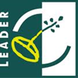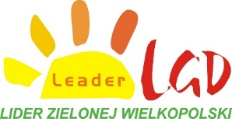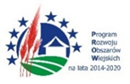



**Konsultacje społeczne – Strategia 2021-2027**

**Stowarzyszenie Lider Zielonej Wielkopolski rozpoczyna konsultacje społeczne dotyczące nowej perspektywy finansowej LEADER 2021-2027**

Serdecznie zapraszamy mieszkańców i osoby działające na obszarach wiejskich gminy Dominowo (m. in. przedstawicieli samorządów, lokalnych liderów, przedstawicieli stowarzyszeń i fundacji, przedsiębiorców, rolników, przedstawicieli placówek oświatowych, organizacje wspierające ochronę przyrody i środowisko oraz turystykę i rekreację) na spotkanie dotyczące tworzenia nowej Lokalnej Strategii Rozwoju na lata 2021-2027.

**Spotkanie odbędzie się w dniu 08 czerwca br. o godzinie 15:00 w Gminnym Ośrodku Kultury w Dominowie, ul. Centralna 10.**

Twórzmy razem dokument, który umożliwi pozyskanie środków finansowych na realizację zadań, inwestycji, wydarzeń i wszelkich inicjatyw, które wpłyną na rozwój naszego terenu oraz przyczynią się do poprawy życia mieszkańców obszarów wiejskich.

Ze względów organizacyjnych uprzejmie prosimy o wcześniejsze zgłaszanie chęci udziału w spotkaniu pod numerem telefonu 731 911 666 lub mailowo na adres: [biuro@liderzielonejwielkopolski.pl](mailto:biuro@liderzielonejwielkopolski.pl).

Pod wskazanym numerem telefonu można również uzyskać bardziej szczegółowe informacje na temat spotkania.